# Cesium模型数据转换流程

Cesium中目前支持gltf和bgltf两种格式。gltf是khronos组织定义的一种交换格式，用于互联网或移动设备上展现3d内容，充分支持opengl，webgl，opengles图形加速标准。Gltf模型数据转换步骤如下：

1. **3dmax安装**

3dmax下载安装及破解请参考如下网址：

<http://www.3d66.com/softhtml/showsoft_100.html>

1. **Colladamax.dle插件安装**

1）下载colladamax.dle插件，打开软件，选择 自定义->插件管理器   
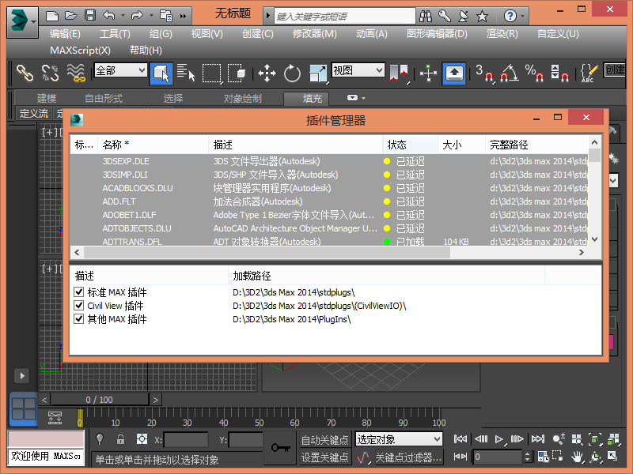   
2）在空白处点击右键，选择 加载新插件 在找到插件位置即可   
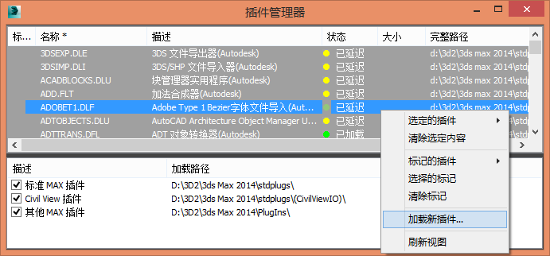   
3）添加完成后，在插件管理器中会出现添加进的插件   
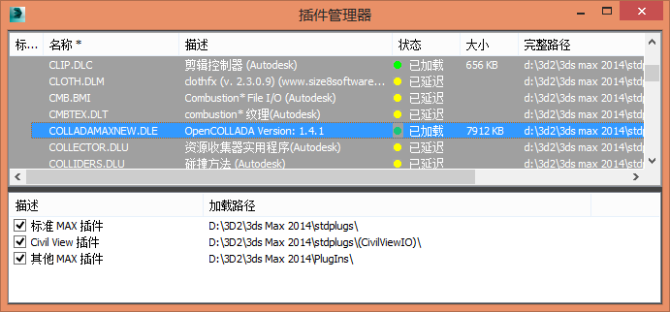   
添加完成后就可以进行数据的转换了。

1. **原始模型纹理格式要求**

原始模型纹理格式必须为png或者jpg格式。如下图所示：

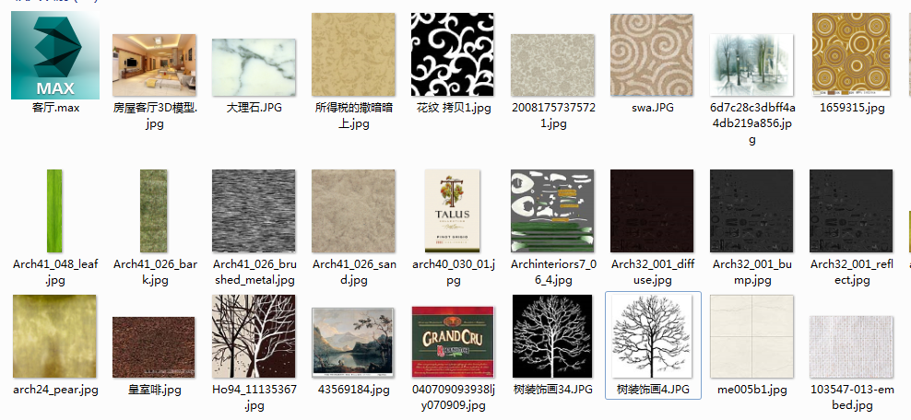

1. **将3D模型转换成dae格式**

一般的模型格式，比如obj、3ds、fbx都可以通过3Ds Max或者其他的建模工具（blender等）转换为dae格式后再使用collada2gltf.exe转化成gltf格式的数据。   
本文以.max格式为例，先将.max格式的数据转换成obj格式的，再转为dae格式的，最后在转为gltf格式的数据。   
1）在3Ds Max打开max文件，选择导出，格式obj格式   
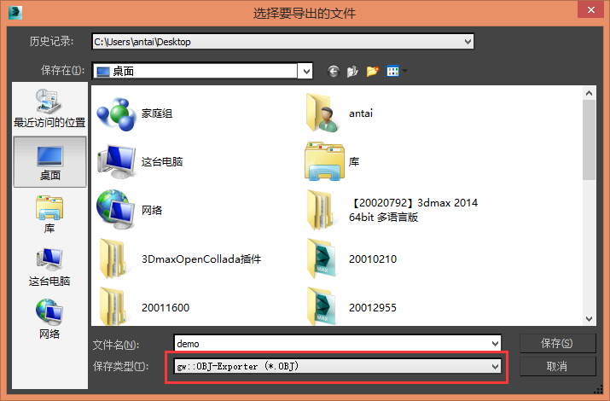   
2）点击保存，配置BOJ导出选项，如下图   
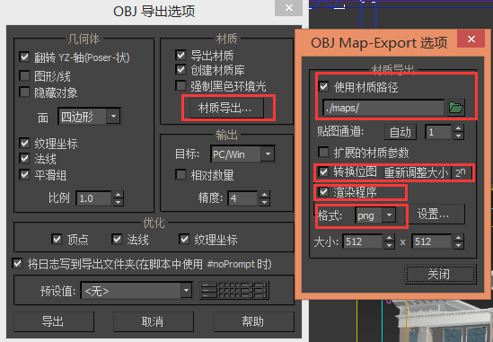   
3）在3Ds Max导入刚才导出的obj文件，再将其导出为dae文件，注意导出时有两个dae格式选型，要选择正确的选项。   
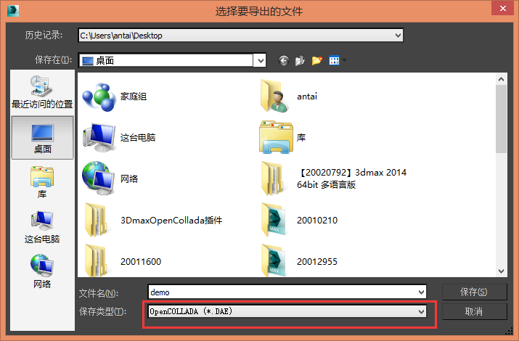   
4)配置OpenCOLLADA Export选项，如下图所示   
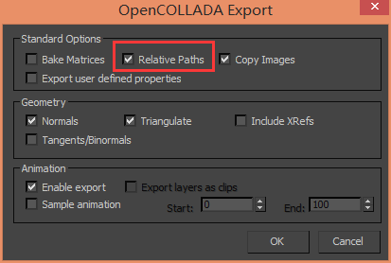

1. **将dae格式转换成gltf格式**

1）下载转换工具 collada2gltf_windows_v1.0-draft_x64.zip  
2）在Windows下进入到命令行模式，Windows图标+R键打开 **运行** 对话框，输入 “**cmd**” 打开命令行窗口,并进入到collada2gltf_windows_v1.0-draft_x64文件夹下，输入下面的命令进行转换

collada2gltf.exe -f dae文件的绝对路径 -e

* 1

-f：指定dae文件的绝对路径   
-e：将所有的文件全部打包成一个gltf文件，如果没有指定的话则会生成 bin gltf glsf等多种文件。   
该命令执行完成后，就会发现dae所在文件中出现了一个同名的gltf文件。  
转换成功如下图所示   
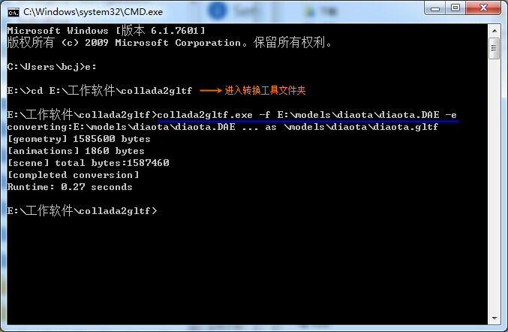

3）转换完成后gltf模型与DAE模型存放在同一文件夹下，如下图所示。

